专题突破 氮的氧化物(NO_{x})和O₂、H₂O混合反应的计算方法

(教师用书独具)

1.关系式法
(1)NO和O₂的混合气体通入水中
由2NO＋O₂===2NO₂和3NO₂＋H₂O===2HNO₃＋NO得总反应为4NO＋3O₂＋2H₂O===4HNO₃。
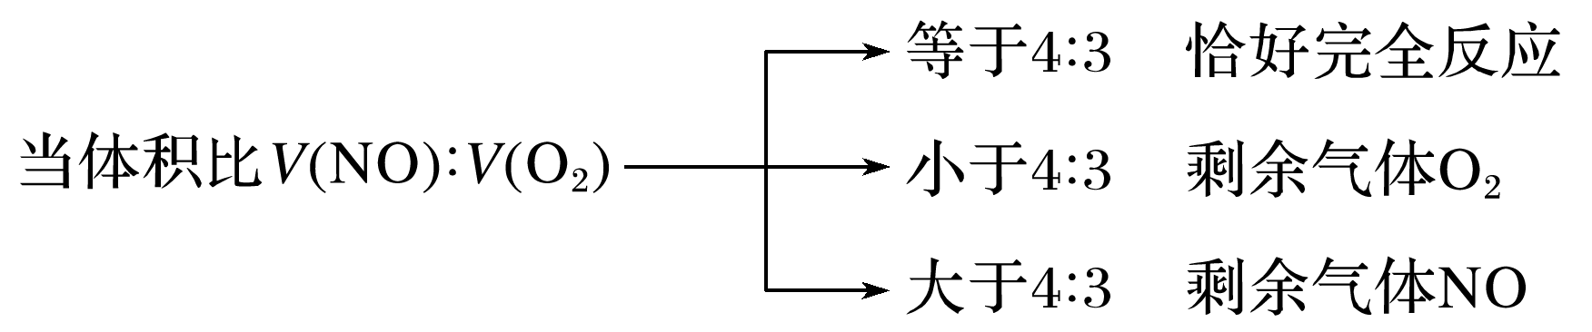
(2)NO₂和O₂的混合气体通入水中
由3NO₂＋H₂O===2HNO₃＋NO和2NO＋O₂===2NO₂得总反应为4NO₂＋O₂＋2H₂O===4HNO₃。
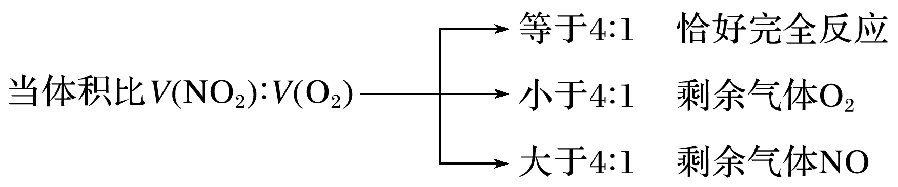
(3)NO、NO₂和O₂三种混合气体通入水中
先按3NO₂＋H₂O===2HNO₃＋NO计算出生成NO的体积，再加上原来混合气体中NO体积，再按(1)计算。
2.电子守恒法
NO_{x}转化为硝酸时失去电子，如果是NO_{x}与O₂的混合气体，则反应中O₂得到的电子数与NO_{x}失去的电子数相等。
4NO₂＋O₂和4NO＋3O₂从组成上均相当于2N₂O₅，都与N₂O₅＋H₂O===2HNO₃等效；当NO、NO₂、O₂的混合气体溶于水时利用混合气体中N、O原子个数比进行分析判断。
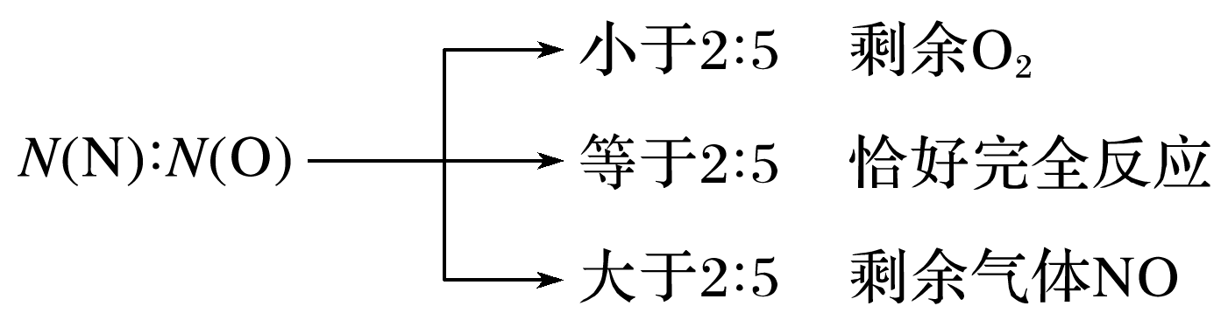

1.(2018·苏州期末)有一充有20 mL NO和NO₂混合气体的试管，倒置于盛有水的水槽中，充分反应后，仍有12 mL 无色气体，则原混合气体中NO和NO₂体积比为(气体体积均在相同状况下测得)( )
A.2∶3 B.3∶2 C.1∶4 D.4∶1
答案 A
解析 二氧化氮和水反应生成硝酸和一氧化氮，一氧化氮和水不反应，所以，剩余的气体为一氧化氮，设混合气体中二氧化氮的体积为V，则：
3NO₂＋H₂O===2HNO₃＋NO 气体体积减少
3 1 2
V 20 mL－12 mL＝8 mL
所以V＝＝12 mL，即二氧化氮的体积为12 mL，则原混合气体中一氧化氮的体积为20 mL－12 mL＝8 mL，则原混合气体中NO和NO₂体积比为8 mL∶12 mL＝2∶3。
2.将盛有12 mL NO₂和O₂的混合气体的量筒倒立于水槽中，充分反应后，还剩余2 mL无色气体，则原混合气体中O₂的体积和剩余的2 mL气体分别是( )
A.1.2 mL，NO B.4 mL，O₂
C.3.5 mL，O₂ D.4 mL，NO
答案 AB
解析 解题依据的化学方程式：
4NO₂＋O₂＋2H₂O===4HNO₃；
3NO₂＋H₂O===2HNO₃＋NO。
设O₂的体积为x，剩余的气体有两种可能：
①若剩O₂，则V_{剩}＝x－×(12 mL－x)＝2 mL，
解得x＝4 mL，B项正确，C项不正确；
②若剩NO，则V_{剩}＝×[(12 mL－x)－4x]＝2 mL，
解得x＝1.2 mL，D项不正确、A项正确。
3.将充有m mL NO和n mL NO₂的量筒倒立于水槽中，然后通入m mL O₂，若m<n，则充分反应后，量筒内剩余的气体体积为( )
A.3(m－n) mL B.(m＋n) mL
C.(m－n) mL D. mL
答案 D
解析 发生反应4NO₂＋O₂＋2H₂O===4HNO_{3,}4NO＋3O₂＋2H₂O===4HNO₃，故NO与NO₂按1∶1混合的总反应为：NO＋NO₂＋O₂＋H₂O===2HNO₃，
充有m mL NO和n mL NO₂的量筒倒立于水槽中，然后通入m mL O₂，由于m<n，故按总反应进行，NO₂有剩余，剩余NO₂的体积为n mL－m mL＝(n－m) mL，再发生3NO₂＋H₂O===2HNO₃＋NO，故生成NO的体积为(n－m) mL。

